Областное государственное бюджетное профессиональное образовательное учреждение

«Костромской торгово-экономический колледж»

156000, г. Кострома, ул. Долматова, д. 25а

«Векторы в пространстве.»

Подготовил: студент 1 курса группа 43.02.15
Козонков Дмитрий Павлович

Проверила: Холинова Ольга Анатольевна,

учитель математики и информатики

Кострома, 2019

Векторы в пространстве
Определение 1.
Вектор – направленный отрезок. Другими словами, вектором называется отрезок, для которого указано, какой из его концов является началом, а какой концом.
На рисунках направление вектора обозначается стрелкой от начала к концу. Если длина рассматриваемого отрезка равна нулю, то есть отрезок вырождается в точку, то эта точка тоже может рассматриваться как вектор. Такой вектор называется нулевым и имеет произвольное направление.
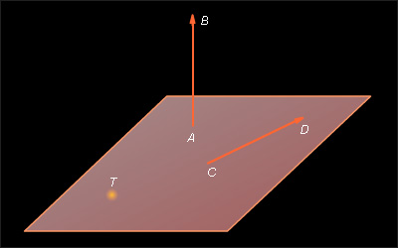
Рисунок 9.1.1
На рисунке 9.1.1 изображены ненулевые векторы и и нулевой вектор Нулевой вектор иногда обозначается символом
Определение 2.
Длиной (модулем) ненулевого вектора называется длина отрезка AB. Она обозначается как 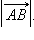 Длина нулевого вектора равна нулю: 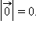
Определение 3.
Два ненулевых вектора называются коллинеарными, если они лежат на одной прямой или на параллельных прямых.
Поскольку нулевой вектор может иметь произвольное направление, то разумно считать его коллинеарным любому ненулевому вектору.
Определение 4.
Если два ненулевых вектора и коллинеарны, а лучи AB и CD сонаправлены, то векторы и называются сонаправленными. Этот факт обозначается так: 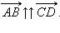 Если же эти лучи не являются сонаправленными, то векторы и называются противонаправленными. Этот факт обозначается так: 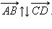
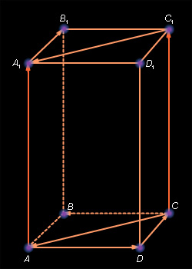
Рисунок 9.1.2
На рисунке 9.1.2 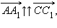 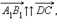 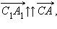 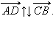
Определение 5.
Два вектора называются равными, если они сонаправлены и их длины равны.
На рисунке 9.1.2 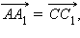 так как 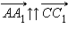 и 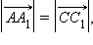 а 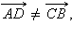 так как
Нетрудно доказать следующее.
Теорема 1. 1
От любой точки пространства можно отложить вектор, равный данному, и притом только один.
Сделайте это самостоятельно.
Определение 6.
Два вектора называются противоположными, если их длины равны, и они противоположно направлены (рис. 9.1.3).
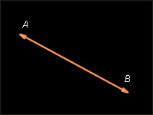
Рисунок 9.1.3.
и – противоположные векторы.
Определение 7.
Суммой двух векторов и называется новый вектор который обозначается 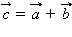 и получается следующим образом.
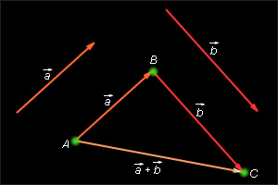
Рисунок 9.1.4
Отложим от произвольной точки A вектор , равный Теперь от точки B отложим вектор 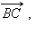 равный Вектор и называется суммой векторов и 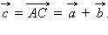 Это правило сложения векторов называется правилом треугольника.
Для сложения двух неколлинеарных векторов можно воспользоваться правилом параллелограмма, известным из курса планиметрии (рис. 9.1.5).
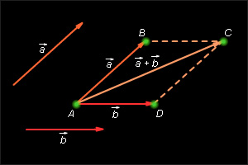
Рисунок 9.1.5
Для любых векторов и справедливы равенства:
- 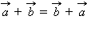 (переместительный закон);
- 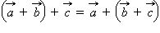 (сочетательный закон).
Определение 8.
Разностью векторов и называется такой вектор сумма которого с вектором равна вектору Обозначается разность векторов так: 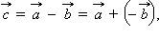 где 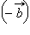 – вектор, противоположный вектору (рис. 9.1.6).
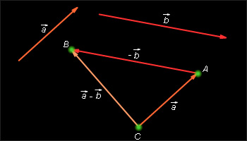
Рисунок 9.1.6
Теорема 2.2.
Сумма нескольких векторов не зависит от того, в каком порядке они складываются.
Доказательство этого утверждения следует из закона сложения векторов.
Определение 9.
Произведением ненулевого вектора на число k называется вектор длина которого равна 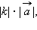 причем при k > 0 векторы и сонаправлены, а при k < 0 – противонаправлены. Произведением любого числа на нулевой вектор является по определению нулевой вектор.
Из этого определения следует, что векторы и коллинеарны. Кроме того, произведение любого вектора на число 0 есть нулевой вектор.
Для любых векторов и любых чисел k и l справедливы равенства:
- 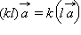 (сочетательный закон);
- 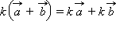 (первый распределительный закон);
- 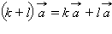 (второй распределительный закон).
Теорема 3.3. Признак коллинеарности векторов.
Для коллинеарности вектора ненулевому вектору необходимо и достаточно, чтобы существовало такое число λ, что 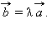
Эта теорема доказывается аналогично, как в планиметрии.
Следствие 1.3.1.
Для того, чтобы точка C лежала на прямой AB, необходимо и достаточно, чтобы существовало такое число λ, что 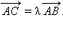
Следствие 1.3.2.
Для параллельности прямых AM и BN необходимо и достаточно, чтобы существовало такое число λ, что 